Model

Muhammad Aswan Syahputra

4/9/2019

Pemodelan bertujuan utama untuk menyederhanakan suatu fenomena sehingga melalui penyederhanaan tersebut dapat didapatkan pemahaman dan/atau dapat dilakukan sebuah prediksi akan fenomena. Model dipergunakan untuk banyak bidang, misalnya di bidang *inferential statistic* , *causatial statistic*, *machine learning*, *artifical intelligence*, dan sebagainya.

Terdapat berbagai jenis model tersedia saat ini, contohnya : *tree-based model*, *neural network*, *deep learning* dan lain-lain. Namun, pada modul pengantar ini kita akan mempelajari satu jenis model mendasar yaitu regresi linier untuk membentuk pemahaman mengenai konsep modeling. Paket yang akan digunakan adalah readr, modelr, broom dan ggplot2. Aktifkanlah semua paket tersebut!

library(readr) #untuk mengaktifkan package readr

## Warning: package 'readr' was built under R version 3.5.3

library(modelr) #untuk mengaktifkan package modelr

## Warning: package 'modelr' was built under R version 3.5.3

library(broom) #untuk mengakttifkan package broom

## Warning: package 'broom' was built under R version 3.5.3

##   
## Attaching package: 'broom'

## The following object is masked from 'package:modelr':  
##   
## bootstrap

library(ggplot2) #untuk mengaktifkan package ggplot2

## Warning: package 'ggplot2' was built under R version 3.5.3

Dalam regresi linier selalu hanya ada satu *outcome variable* y dan satu atau lebih *predictor/explanatory variable(s)*. Anda akan mempergunakan dataset evals untuk melakukan pemodelan. Dataset evals tersebut berisikan skor penilaian terhadap pengajar beserta faktor-faktor lain yang berkaitan dengan individu pengajar atau kelas yang diajar. Imporlah dataset tersebut dengan melengkapi baris kode dibawah ini. Ada berapa observasi dan ada variabel pada dataset tersebut?

evals <- read_csv("../data-raw/evals.csv")

## Parsed with column specification:  
## cols(  
## .default = col_double(),  
## rank = col_character(),  
## ethnicity = col_character(),  
## gender = col_character(),  
## language = col_character(),  
## cls_level = col_character(),  
## cls_profs = col_character(),  
## cls_credits = col_character(),  
## pic_outfit = col_character(),  
## pic_color = col_character()  
## )

## See spec(...) for full column specifications.

evals

## # A tibble: 463 x 21  
## score rank ethnicity gender language age cls_perc_eval cls_did_eval  
## <dbl> <chr> <chr> <chr> <chr> <dbl> <dbl> <dbl>  
## 1 4.7 tenu~ minority female english 36 55.8 24  
## 2 4.1 tenu~ minority female english 36 68.8 86  
## 3 3.9 tenu~ minority female english 36 60.8 76  
## 4 4.8 tenu~ minority female english 36 62.6 77  
## 5 4.6 tenu~ not mino~ male english 59 85 17  
## 6 4.3 tenu~ not mino~ male english 59 87.5 35  
## 7 2.8 tenu~ not mino~ male english 59 88.6 39  
## 8 4.1 tenu~ not mino~ male english 51 100 55  
## 9 3.4 tenu~ not mino~ male english 51 56.9 111  
## 10 4.5 tenu~ not mino~ female english 40 87.0 40  
## # ... with 453 more rows, and 13 more variables: cls_students <dbl>,  
## # cls_level <chr>, cls_profs <chr>, cls_credits <chr>,  
## # bty_f1lower <dbl>, bty_f1upper <dbl>, bty_f2upper <dbl>,  
## # bty_m1lower <dbl>, bty_m1upper <dbl>, bty_m2upper <dbl>,  
## # bty_avg <dbl>, pic_outfit <chr>, pic_color <chr>

Dalam studi kasus ini, Anda akan melakukan pemodelan untuk mempelajari hal-hal apa saja yang kemungkinan dapat mempengaruhi skor penilaian pengajar (variabel: score). Pembuatan model umumnya menggunakan *formula syntax* dengan format berikut:

model <- model_function(y ~ x1 + ... xn, data = dataset)

Anda ingin mengetahui hal-hal apa sajakah yang dapat mempengaruhi skor penilaian pengajar (score). Pertama Anda akan melakukan pengamatan pada variabel bty_avg. Lakukanlah pengamatan dengan membuat scatterplot dengan bty_avg pada sumbu x dan score pada sumbu y!

ggplot(evals, aes(x = bty_avg, y = score)) +  
 geom_point() #scatterplot selalu pake geom_point

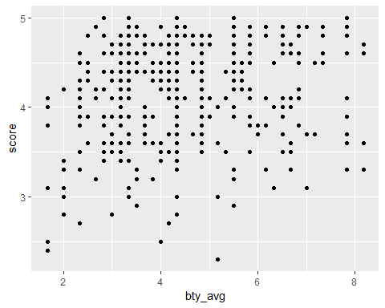

Anda mendapati suatu fenomena pada grafik diatas, yaitu *overplotting*. *Overplotting* adalah kondisi dimana banyak titik-titik yang bertumpuk karena memiliki nilai yang sama. Hal tersebut dapat diperbaiki dengan menggunakan *jitter*. Dapatkah Anda menemukan perbedaan antara grafik di atas dengan grafik berikut? Berilah judul pada grafik berikut dan grafik sebelumnya.

ggplot(evals, aes(x = bty_avg, y = score)) +  
 geom_jitter() + #jitter berfungsi untuk menghindari penumpukan data  
 labs(title = "Jitter perbandingan bty_avg terhadap score")

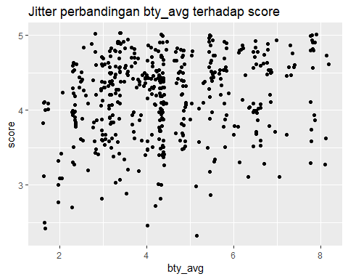

Anda mendapati bahwa hanya dengan melakukan pengamatan dari grafik tidaklah cukup untuk mempelajari keterkaitan antara score dan bty_avg. Oleh karena itu, Anda ingin membuat pemodelan regresi linier untuk mempelajari keterkaitan antara kedua variabel tersebut. Buatlah pemodelan tersebut dengan menggunakan fungsi lm() dan simpanlah hasilnya dengan nama ‘model1’! (Petunjuk: Jalankan ?lm untuk membaca dokumentasi). Dapatkah Anda menuliskan persamaan linear yang didapatkan dari model1 tersebut?

model1 <- lm(score ~ bty_avg, data = evals)  
model1

##   
## Call:  
## lm(formula = score ~ bty_avg, data = evals)  
##   
## Coefficients:  
## (Intercept) bty_avg   
## 3.88034 0.06664

Anda dapat mengetahui kualitas dari model yang telah dibuat dengan menggunakan fungsi summary() atau glance() dan tidy (dari paket broom). Apakah perbedaan utama dari penggunaan kedua fungsi tersebut?

summary(model1)

##   
## Call:  
## lm(formula = score ~ bty_avg, data = evals)  
##   
## Residuals:  
## Min 1Q Median 3Q Max   
## -1.9246 -0.3690 0.1420 0.3977 0.9309   
##   
## Coefficients:  
## Estimate Std. Error t value Pr(>|t|)   
## (Intercept) 3.88034 0.07614 50.96 < 2e-16 ***  
## bty_avg 0.06664 0.01629 4.09 5.08e-05 ***  
## ---  
## Signif. codes: 0 '***' 0.001 '**' 0.01 '*' 0.05 '.' 0.1 ' ' 1  
##   
## Residual standard error: 0.5348 on 461 degrees of freedom  
## Multiple R-squared: 0.03502, Adjusted R-squared: 0.03293   
## F-statistic: 16.73 on 1 and 461 DF, p-value: 5.083e-05

glance(model1) #glance dari package broom. dengan glance tampilan data sbg dataframe

## # A tibble: 1 x 11  
## r.squared adj.r.squared sigma statistic p.value df logLik AIC BIC  
## <dbl> <dbl> <dbl> <dbl> <dbl> <int> <dbl> <dbl> <dbl>  
## 1 0.0350 0.0329 0.535 16.7 5.08e-5 2 -366. 738. 751.  
## # ... with 2 more variables: deviance <dbl>, df.residual <int>

tidy(model1)

## # A tibble: 2 x 5  
## term estimate std.error statistic p.value  
## <chr> <dbl> <dbl> <dbl> <dbl>  
## 1 (Intercept) 3.88 0.0761 51.0 1.56e-191  
## 2 bty_avg 0.0666 0.0163 4.09 5.08e- 5

Selanjutnya Anda ingin mengetahui fitted value (nilai y hat yang didapatkan dari model) dan menambahkannya ke dalam scatterplot. Setidaknya ada dua cara untuk melakukan hal tersebut seperti contoh berikut: (lengkapi bagian "___")

# menggunakan paket broom  
model1_vals_broom <-   
 model1 %>%   
 augment()  
model1_vals_broom

## # A tibble: 463 x 9  
## score bty_avg .fitted .se.fit .resid .hat .sigma .cooksd .std.resid  
## <dbl> <dbl> <dbl> <dbl> <dbl> <dbl> <dbl> <dbl> <dbl>  
## 1 4.7 5 4.21 0.0266 0.486 0.00247 0.535 1.03e-3 0.911   
## 2 4.1 5 4.21 0.0266 -0.114 0.00247 0.535 5.60e-5 -0.213   
## 3 3.9 5 4.21 0.0266 -0.314 0.00247 0.535 4.27e-4 -0.587   
## 4 4.8 5 4.21 0.0266 0.586 0.00247 0.535 1.49e-3 1.10   
## 5 4.6 3 4.08 0.0339 0.520 0.00403 0.535 1.92e-3 0.974   
## 6 4.3 3 4.08 0.0339 0.220 0.00403 0.535 3.43e-4 0.412   
## 7 2.8 3 4.08 0.0339 -1.28 0.00403 0.532 1.16e-2 -2.40   
## 8 4.1 3.33 4.10 0.0305 -0.00244 0.00325 0.535 3.40e-8 -0.00457  
## 9 3.4 3.33 4.10 0.0305 -0.702 0.00325 0.534 2.82e-3 -1.32   
## 10 4.5 3.17 4.09 0.0321 0.409 0.00361 0.535 1.06e-3 0.765   
## # ... with 453 more rows

ggplot(model1_vals_broom, aes(x = bty_avg, y = score)) +  
 geom_point() +  
 geom_line(aes(y = .fitted)) +  
 geom_pointrange(aes(ymax = bty_avg, ymin = .fitted))

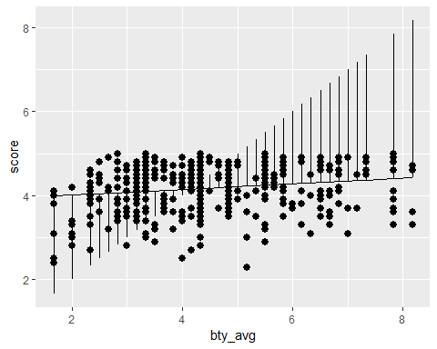

# menggunakan paket modelr  
model1_vals_modelr <-   
 evals %>%   
 add_predictions(model1) %>%   
 add_residuals(model1)  
model1_vals_modelr

## # A tibble: 463 x 23  
## score rank ethnicity gender language age cls_perc_eval cls_did_eval  
## <dbl> <chr> <chr> <chr> <chr> <dbl> <dbl> <dbl>  
## 1 4.7 tenu~ minority female english 36 55.8 24  
## 2 4.1 tenu~ minority female english 36 68.8 86  
## 3 3.9 tenu~ minority female english 36 60.8 76  
## 4 4.8 tenu~ minority female english 36 62.6 77  
## 5 4.6 tenu~ not mino~ male english 59 85 17  
## 6 4.3 tenu~ not mino~ male english 59 87.5 35  
## 7 2.8 tenu~ not mino~ male english 59 88.6 39  
## 8 4.1 tenu~ not mino~ male english 51 100 55  
## 9 3.4 tenu~ not mino~ male english 51 56.9 111  
## 10 4.5 tenu~ not mino~ female english 40 87.0 40  
## # ... with 453 more rows, and 15 more variables: cls_students <dbl>,  
## # cls_level <chr>, cls_profs <chr>, cls_credits <chr>,  
## # bty_f1lower <dbl>, bty_f1upper <dbl>, bty_f2upper <dbl>,  
## # bty_m1lower <dbl>, bty_m1upper <dbl>, bty_m2upper <dbl>,  
## # bty_avg <dbl>, pic_outfit <chr>, pic_color <chr>, pred <dbl>,  
## # resid <dbl>

ggplot(model1_vals_modelr, aes(x = bty_avg, y = score)) +  
 geom_jitter() +  
 geom_line(aes(y = pred))

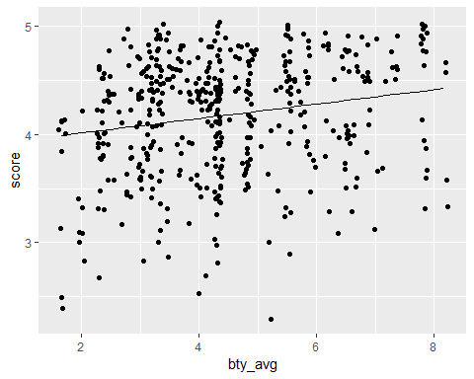

Perbedaan apa yang paling nampak antara model1_vals_broom dan model1_vals_modelr?

model1_vals_broom

## # A tibble: 463 x 9  
## score bty_avg .fitted .se.fit .resid .hat .sigma .cooksd .std.resid  
## <dbl> <dbl> <dbl> <dbl> <dbl> <dbl> <dbl> <dbl> <dbl>  
## 1 4.7 5 4.21 0.0266 0.486 0.00247 0.535 1.03e-3 0.911   
## 2 4.1 5 4.21 0.0266 -0.114 0.00247 0.535 5.60e-5 -0.213   
## 3 3.9 5 4.21 0.0266 -0.314 0.00247 0.535 4.27e-4 -0.587   
## 4 4.8 5 4.21 0.0266 0.586 0.00247 0.535 1.49e-3 1.10   
## 5 4.6 3 4.08 0.0339 0.520 0.00403 0.535 1.92e-3 0.974   
## 6 4.3 3 4.08 0.0339 0.220 0.00403 0.535 3.43e-4 0.412   
## 7 2.8 3 4.08 0.0339 -1.28 0.00403 0.532 1.16e-2 -2.40   
## 8 4.1 3.33 4.10 0.0305 -0.00244 0.00325 0.535 3.40e-8 -0.00457  
## 9 3.4 3.33 4.10 0.0305 -0.702 0.00325 0.534 2.82e-3 -1.32   
## 10 4.5 3.17 4.09 0.0321 0.409 0.00361 0.535 1.06e-3 0.765   
## # ... with 453 more rows

model1_vals_modelr #data lengkap ditambah a dan residual

## # A tibble: 463 x 23  
## score rank ethnicity gender language age cls_perc_eval cls_did_eval  
## <dbl> <chr> <chr> <chr> <chr> <dbl> <dbl> <dbl>  
## 1 4.7 tenu~ minority female english 36 55.8 24  
## 2 4.1 tenu~ minority female english 36 68.8 86  
## 3 3.9 tenu~ minority female english 36 60.8 76  
## 4 4.8 tenu~ minority female english 36 62.6 77  
## 5 4.6 tenu~ not mino~ male english 59 85 17  
## 6 4.3 tenu~ not mino~ male english 59 87.5 35  
## 7 2.8 tenu~ not mino~ male english 59 88.6 39  
## 8 4.1 tenu~ not mino~ male english 51 100 55  
## 9 3.4 tenu~ not mino~ male english 51 56.9 111  
## 10 4.5 tenu~ not mino~ female english 40 87.0 40  
## # ... with 453 more rows, and 15 more variables: cls_students <dbl>,  
## # cls_level <chr>, cls_profs <chr>, cls_credits <chr>,  
## # bty_f1lower <dbl>, bty_f1upper <dbl>, bty_f2upper <dbl>,  
## # bty_m1lower <dbl>, bty_m1upper <dbl>, bty_m2upper <dbl>,  
## # bty_avg <dbl>, pic_outfit <chr>, pic_color <chr>, pred <dbl>,  
## # resid <dbl>

Menariknya, dengan menggunakan ggplot2 Anda bisa langsung menambahkan garis fitted value tersebut ke dalam grafik dengan menambahkan geom_smooth() pada baris kode. Lengkapilah baris kode tersebut dengan ‘method’ yang sesuai dan bandingkan hasilnya dengan grafik-grafik sebelumnya!

ggplot(evals, aes(x = bty_avg, y = score)) +  
 geom_point() +  
 geom_smooth(method = "lm")

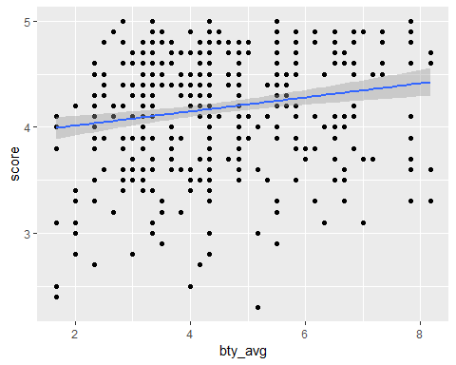

Selanjutnya Anda tertarik untuk mempelajari keterkaitan antara score dengan age. Buatlah model untuk kedua variabel tersebut dan simpanlah dengan nama model2. Periksa bagaimana kualitas dari model2 tersebut serta buatlah grafik menggunakan ggplot yang menyertakan garis fitted value!

model2 <- lm(score ~ age, data = evals)  
ggplot(evals, aes(x = age, y = score)) +  
 geom_jitter() +  
 geom_smooth(method = "lm")

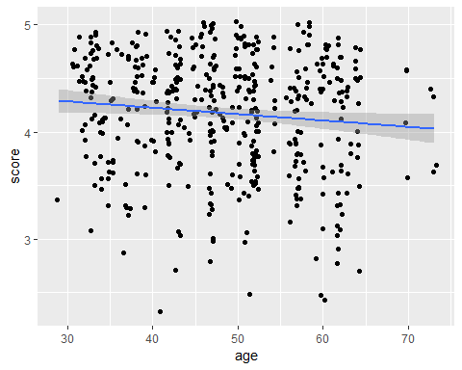

Anda telah membuat model1 dan model2 untuk mempelajari variabel score. Anda dapat menggunakan fungsi spread_prediction() dan gather_prediction() untuk menggabungkan fitted value dari dua model tersebut. Kemudian Anda dapat membuat plot dari variabel score versus fitted value (variabel pred) untuk melihat perbandingan antara kedua model melalui grafik. Kesimpulan apa yang dapat Anda

evals %>%   
 gather_predictions(model1, model2) %>%   
 ggplot(aes(x = pred, y = score, colour = model)) +  
 geom_jitter() +  
 geom_smooth(method = "lm", se = FALSE)

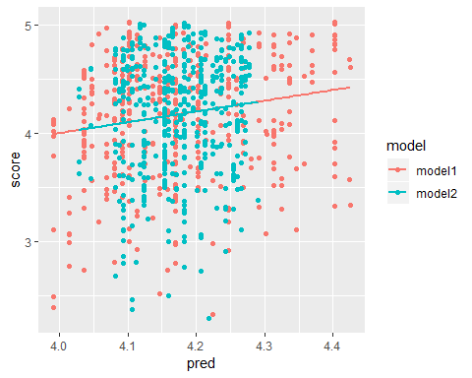

#facet_wrap(model, sclaes="free")